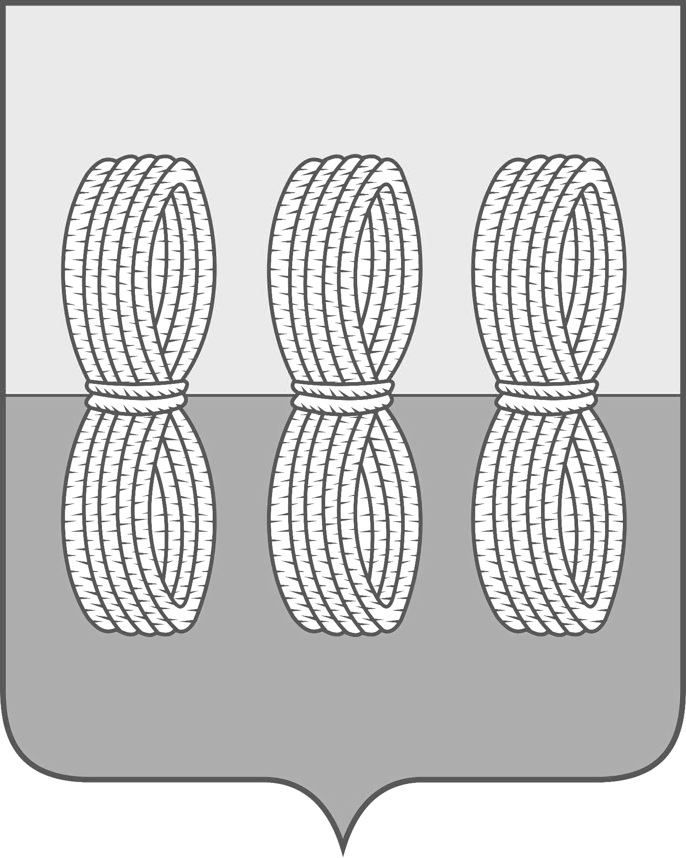
Администрация Новоржевского муниципального округа

ПОСТАНОВЛЕНИЕ

от 28 октября 2024 года № 352
г. Новоржев

О внесении изменении в Постановление
Администрация Новоржевского муниципального округа
от 21.05.2024 № 186 «О создании межведомственной
комиссии при Администрации Новоржевского муниципального
округа по вопросам осуществления контроля за полной
и своевременной выплатой заработной платы,
обеспечением полноты поступления в бюджет единого
налогового платежа, а также легализации трудовых
отношений граждан, привлекаемых к осуществлению
трудовой деятельности в хозяйствующих субъектах»

В соответствии с Трудовым кодексом РФ, Федеральным законом от 06.10.2003 № 131-ФЗ «Об общих принципах организации местного самоуправления в Российской Федерации», Уставом Новоржевского муниципального округа Псковской области, в целях обеспечения соблюдения требований Трудового законодательства в части полной и своевременной выплаты заработной платы, обеспечения полноты поступлений в бюджет единого налогового платежа Администрация Новоржевского муниципального округа ПОСТАНОВЛЯЕТ:
1. Внести в Постановление Администрации Новоржевского муниципального округа от 21.05.2024 № 186 «О создании межведомственной комиссии при Администрации Новоржевского муниципального округа по вопросам осуществления контроля за полной и своевременной выплатой заработной платы, обеспечением полноты поступления в бюджет единого налогового платежа, а также легализации трудовых отношений граждан, привлекаемых к осуществлению трудовой деятельности в хозяйствующих субъектах» (далее - Постановление) следующие изменения:
- изложить приложение 2 к Постановлению в новой редакции, согласно приложению к настоящему постановлению.
2. Настоящее постановление вступает в силу после официального опубликования.
3. Опубликовать настоящее постановление в сетевом издании «Нормативные правовые акты Псковской области» (pravo.pskov.ru) и разместить на официальном сайте Новоржевского муниципального округа в информационно-телекоммуникационной сети «Интернет» (novorzhev.gosuslugi.ru).
4. Контроль за исполнением настоящего постановления оставляю за собой.

Глава Новоржевского муниципального округа Л.М. Трифонова
Приложение
к Постановлению Администрации
Новоржевского муниципального округа
от 28.10.2024 №352

«Приложение 2
к Постановлению Администрации
Новоржевского муниципального округа
от 21.05.2024 №186

Состав
межведомственной комиссии при Администрации Новоржевского муниципального округа по вопросам осуществления контроля за полной и своевременной
выплатой заработной платы, обеспечением полноты поступления в бюджет
единого налогового платежа, а также легализации трудовых
отношений граждан, привлекаемых к осуществлению
трудовой деятельности в хозяйствующих субъектах

Чембура Л.Г. - начальник финансового Управления Новоржевского муниципального округа- председатель комиссии;
Евдокимова М.Г.- начальник отдела экономики, инвестиций и сельского хозяйства Администрации Новоржевского муниципального округа - заместитель председателя комиссии;
Яковлева А.Л. - консультант отдела экономики, инвестиций и сельского хозяйства Администрации Новоржевского муниципального округа — секретарь комиссии;

Члены комиссии:
Васильева О.А. - начальник Управления по работе с территориями в Администрации Новоржевского муниципального округа,
Иванов В.Л. - прокурор Новоржевского района (по согласованию);
Семёнов А.В. - руководитель клиентской службы (на правах отдела) в Новоржевском районе отделения фонда пенсионного и социального страхования по Псковской области (по согласованию);
Фёдорова Н.А.- и.о. начальника отделения ГКУ ПО «ОЦЗН» по Новоржевскому муниципальному округу (по согласованию);
Налоговый инспектор МИ МНС РФ №4 по Псковской области (по согласованию).»

